Муниципальное бюджетное дошкольное образовательное учреждение

«Лапыгинский детский сад «Пчёлка»

Старооскольского городского округа





**Паспорт**

**центра развития «Мир Профессии»**

подготовительной группы «Василёк»



Ознакомление детей старшего дошкольного возраста с профессиями взрослых – одна из важных **задач** социализации ребёнка. Представление о профессиях позволяет детям глубже проникнуть в мир взрослых, формирует интерес к труду, зарождает мечту о собственном будущем, позволяет гордиться результатами труда своих близких родственников и людей вообще. Испытывая влияние результатов труда взрослых на себе, дети практически усваивают его значимость. Для того чтобы воспитать у детей позитивные установки к труду, важно обогащать их представление о самых разных профессиях, значении труда в жизни человека, его результатах и тех мотивах, которые ведут людей в трудовой деятельности.

**В центр развития «Мир Профессии» входит:**

**1. «Салон сотовой связи»**

**2. «Мастер – шеф»**

**3.  «Салон красоты»**

**4. «Семейный врач»**

**1. Центр «Салон сотовой связи»**

*Ориентирован на*[*профессии*](https://www.maam.ru/obrazovanie/tema-professii)*:* ***«Оператор сотовой связи», «Менеджер», Консультант».***

Цель: Уточнение и расширение представлений детей о способах связи в современных условиях. Формирование представлений работе салона сотовой связи через сюжетно-ролевую игру. Познакомить с профессией «Оператор сотовой связи», «Менеджер», «Консультант», «Мастер по ремонту сотовых телефонов». Способствовать отражению в игре элементов социальной действительности.

Уголок оснащён:

1. Телефоны

2. Ноутбук

3. Буклеты

4. Сим-карты

5. Планшет

6.Чехлы для телефонов

7. Рекламные карточки

8. Чеки, бланки

9. Банковские карточки, деньги

10. Игрушечные инструменты для ремонта телефона

11. Наушники

12. Умные часы

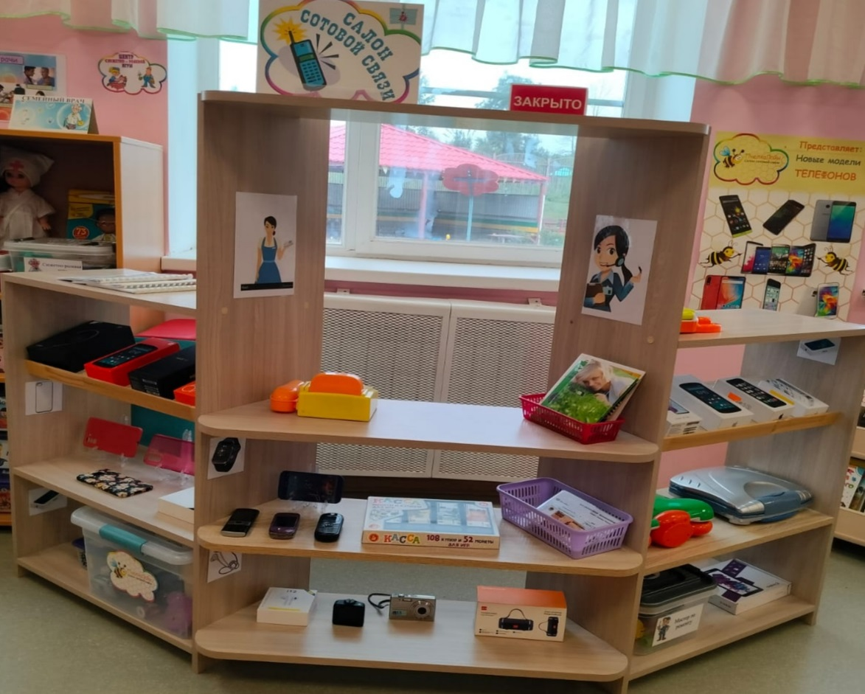

**2. Центр «Мастер – шеф»**

*Ориентирован на*[*профессию* ***повар***](https://www.maam.ru/obrazovanie/tema-professii)**.**

Цель: через игру закреплять и углублять интерес детей к профессии повара, воспитывать уважение к труду, умение работать в коллективе, расширять кругозор, развивать творческое мышление, воображение.

Уголок оснащён:

1. Игровой модуль «Кухня»: плита, мойка.

2. Посуда: кастрюли, сковородки, микроволновка, чайник, тарелки, чашки, ложки, вилки, ножи; разделочные доски; салфетки.

3. Продукты: овощи, фрукты, хлеб и т. д.

4. Униформа для повара;

5. Книги с рецептами;

6. Схемы с пошаговой инструкцией рецептов приготовление элементарных блюд;

7. Выставка фотографий «Я готовлю дома с мамой»

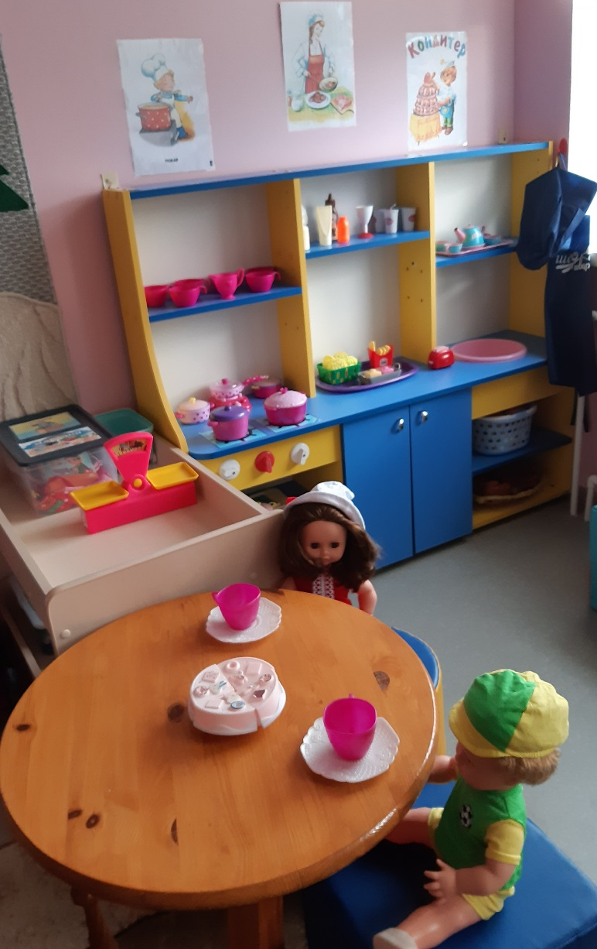

**3. Центр «Салон красоты»**

*Ориентирован на профессию* ***парикмахер****.*

Цель: Расширять и углублять знания и представления детей о профессии парикмахера;

Закреплять умения действовать в процессе совместно, проявлять отношения партнерства, взаимной поддержки;

Продолжить развитие способности использовать игровую композицию в процессе социально – бытовых действий;

Продолжать обучение сопровождать игровые действия речью;

Закреплять правила поведения в общественном месте;

Уголок оснащён:

1. Стол парикмахера;

2. Оборудование для парикмахера;

3. Полка с оборудованием для разных мастеров салона.

4. Журналы

5. Кукла для причесок.

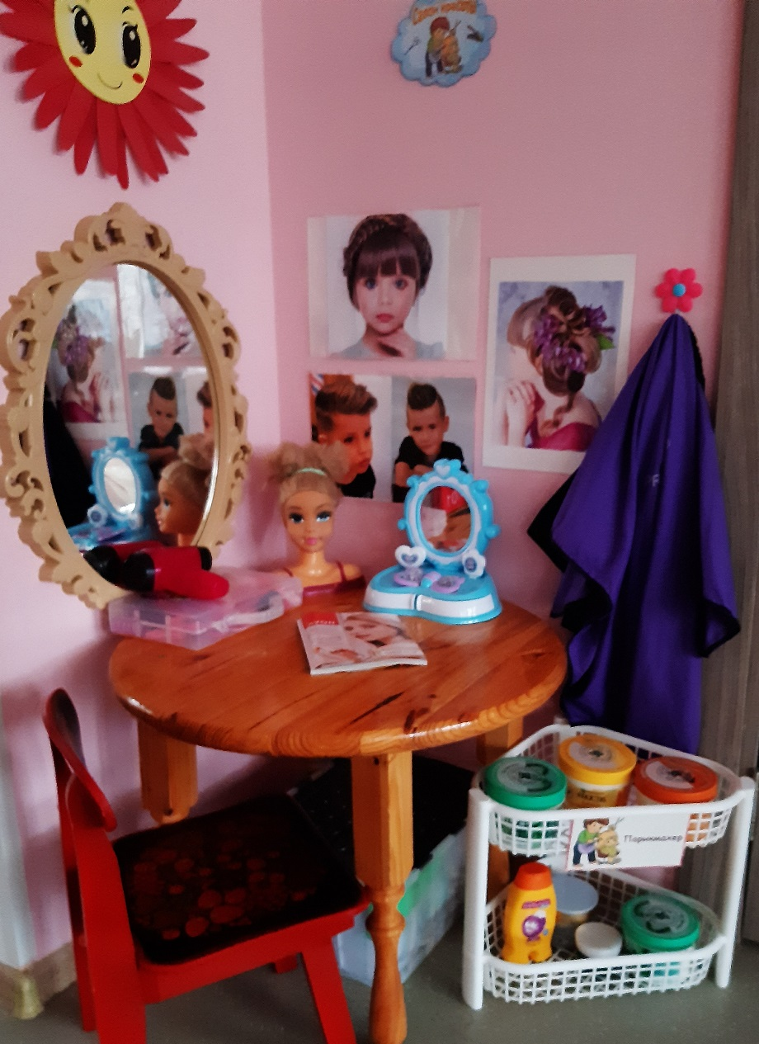

**4. Центр «Семейный врач»**

*Ориентирован на профессию****медицинский работник****.*

Цель: расширять у детей представления о труде работников больницы; формирование умения применять в игре полученные ранее знания об окружающей жизни.

Уголок оснащён:

1. Чемодан с инструментами врача;

2. Куклы медсестра;

3. Рецепты на лекарства;

4. Медицинские халаты;

5. Журнал обследования;

6. Пустые коробочки из-под лекарств;

7. Инструменты для ЛОРа;

8. Молоточек (для невропатолога);

9. Таблица для проверки зрения;

17. схемы, картинки, раскраски и познавательные книги о профессии врача.

